**財團法人鴻海教育基金會**

**偏鄉AI扎根計畫「2025偏鄉國中AI研習營」申請辦法**

**一、研習目的：**

AI人工智慧是影響人類重大的科技，因此鴻海教育基金會前進偏鄉國中辦理學生研習課程，希望能提供偏鄉孩子一個接觸AI機器人課程的機會。我們期望透過研習課程與鼓勵有意願的學校成立AI機器人相關社團參與競賽，進一步提升學生的學習經驗與技術能力。

**二、申請資格：**

教育部認定標準之偏遠地區國民中學。

**三、研習內容：**

課程中以基金會所出版的漫畫《阿宅聯盟：決戰AI太陽王國》為前導教材，介紹AI原理與應用，同時讓學生動手組裝MATRIX避障自走車，再教學生寫程式匯入自走車，最後讓學生下場啟動自走車。

四個鐘頭的課程結束後，基金會還將於年底為參與的學生舉辦「線上機器人挑戰賽」，給學生一個驗收與展現成果的舞台。

另，經過研習營與驗收成果賽後，有意願成立社團繼續讓學生學習的學校，基金會也將協助支持成立社團。

＊研習營時間：一次（4小時），週間或週末均可，但以週間上課時間為宜。

＊研習規劃：

|  |  |  |
| --- | --- | --- |
| 階段 | 提供資源 | 內容 |
| 預習教材 | 《阿宅聯盟：決戰AI太陽王國》 | 基金會贈送每校2本漫畫，學生透過閱讀漫畫，對AI原理與應用有初步概念。 |
| 研習營 | 專業師資、相關設備套件 | 由專業老師及助教帶領學生透過實作，學習基本概念、制定策略、組裝機器人、編寫程式及導入操控機器人。 |
| 參與競賽成果驗收 | 舉辦線上成果競賽 | 學校老師協助學生報名參與，每校至少組成一隊（兩名學生、一位指導老師）參加。學生透過錄影參賽展現學習內容，並參加頒獎典禮。 |
| 有意願之學校申請成立社團 | 有意願成立社團的學校，需另外遞交「2026年偏鄉AI扎根計畫之學校推廣計劃合作意願書」申請 | 學校成立機器人社團，持續進行機器人學習與競賽訓練，基金會可提供後續資源，幫助學校長期發展機器人教育。 |

**四、申請上課條件：**

1. 學校需有如下之場地設備：
2. 可放置底圖(約236 x 114cm)，並供同學、老師在旁觀看的空間
3. 有桌上型或筆記型電腦供學生一人一台或是兩人一台使用
4. 電腦配備有Windows系統(至少Win7以上)及網路
5. 上課教室有中控台能夠切換螢幕使用畫面，或有大投影布幕
6. 可提供有線麥克風或教學使用麥克風(小蜜蜂)
7. 參與研習學生：
8. 人數：至少10人
9. 年級：國中一、二年級為主

**五、申請流程與資格審定：**

填寫學生研習意願申請表（請見附件一），並將申請表以PDF形式寄至 robot.esun@gmail.com 信箱進行審核

**六、申請名額：**

10所學校 (主辦單位保留視申請情況不足額或增額錄取之權利)。

**七、報名截止：**

即日起自民國114年5月30日(五)17:00止

**八、結果公告：**

民國114年6月20日(五)公告於鴻海教育基金會官方臉書，並個別以Email或電話通知核可學校。

**九、注意事項：**

本申請辦法如有未盡事宜得隨時修正，以官方網站公告為準。  
官方網站：<https://www.foxconnfoundation.org/plan/aicamp/>

**十、聯絡資訊：**

主辦單位：財團法人鴻海教育基金會

聯絡人：偏鄉教育推廣團隊

電話：02-27298197

E-mail： robot.esun@gmail.com

**附件一、學生研習意願申請表**

1. **申請單位基本資料表**

|  |  |  |  |  |  |  |
| --- | --- | --- | --- | --- | --- | --- |
| 計畫名稱 | | 偏鄉AI扎根計畫「2025偏鄉國中AI研習營」 | | | | |
| 申請單位 | | OO縣(市) OOO(學校) | | | | |
| 聯絡地址 | |  | | | | |
|  | 姓名 | | 職稱 | 行動電話 | 室內電話(分機) | 電子郵件 |
| 負責聯繫窗口1 |  | |  |  |  |  |
| 負責聯繫窗口2 |  | |  |  |  |  |

1. **申請單位資源調查**
2. 是否有舉辦過機器人相關研習課程？□是，請繼續填寫下列表格；□否

|  |  |  |  |  |  |
| --- | --- | --- | --- | --- | --- |
| 課程名稱 | 時間 | 課程講師 | 課程對象 | 人數(人) | 備註 |
| 機器人OOO | 年/月/日 |  | 國中O年級學生 |  | 課程內容或上課時數 |
| OOO程式設計 |  |  |  |  |  |

1. 是否有機器人相關設備？□是，請繼續填寫下列表格；□否

|  |  |  |  |
| --- | --- | --- | --- |
| 設備名稱 | 數量 | 單位 | 備註 |
| OOO套件(型號) |  | 套、組、個 | 自行購買、由OO單位贊助 |
|  |  |  |  |

1. 是否有機器人教學師資（理工/資訊背景）？□是，請繼續填寫下列表格；□否

|  |  |  |  |  |
| --- | --- | --- | --- | --- |
| 師資姓名 | 畢業學校與科系 | 目前教學科目 | 課程名稱 | 學生人數 |
|  | OOO大學OO系 | 資訊科技 |  |  |
|  |  |  |  |  |

1. **申請單位成立社團意願調查**

未來如有基金會資源挹注，本單位是否有意願成立機器人社團：

□ 是，預計招募社團學生人數__________ 人 ； □ 否

1. **申請單位可舉辦學生研習時間及人數**

請於114年9月1日至10月30日期間，列出至少2個可舉辦學生研習的時間（以平日為主，假日為輔，欄位可自行增加），須為完整4小時研習時間，並預留活動前1.5小時提供工作團隊場佈，後續將擇一聯絡與安排研習，若有疑問請致電或來信詢問。

|  |  |  |  |
| --- | --- | --- | --- |
| 研習日期 | 研習時間 | 預計參與人數 | 各年級人數分佈 |
| 1. 9/7(六) | 上午O點至中午O點 |  | 一年級：___人、  二年級：___人 |
| 2. |  |  |  |

1. **研習場地需求**

(1) 需具備放置底圖 (約236*114cm) 與師生在旁觀看的空間

(2) 需提供至少兩人使用一台桌上型或筆記型電腦

(3) 需配備Windows系統(至少Win7以上)及網路

(4) 需有中控台能夠切換螢幕使用畫面或有大投影布幕

(5) 可提供有線麥克風或教學使用麥克風(小蜜蜂)

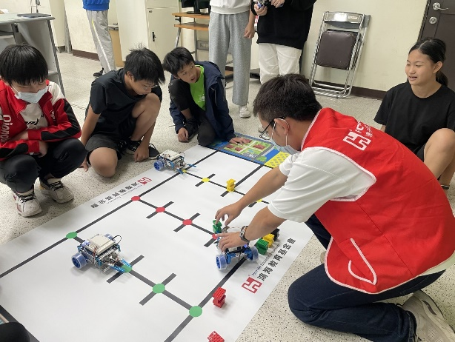

(底圖擺放示意圖，室內空間為佳)

□符合；□不符合（若無法判別場地是否符合需求，請致電或來信詢問）

1. **請提供課程場地照片**（以E-mail附件提供1至3張）
2. **其他想問或想說的內容：**

_____________________________________________________________

_____________________________________________________________

_____________________________________________________________

1. **聯絡資訊**

官方網站：<https://www.foxconnfoundation.org/plan/aicamp/>

主辦單位：財團法人鴻海教育基金會

聯絡人：偏鄉教育推廣團隊

電話：02-27298197

E-mail： robot.esun@gmail.com

1. **最後提醒**

完成申請表後，請於民國114年5月30日(五)17:00前，將申請表以PDF形式寄至 robot.esun@gmail.com 信箱進行審核，主辦單位將於民國114年6月20日(五)，以Email或電話方式通知核可學校。